AUDIO開発
DAB機能
方式検討書

2010/09/07 V1.00

パナソニック株式会社
オートモーティブシステムズ社
承 認 | 検 印 | 検 印 | 担 当
. . | . . | . . | . .

パナソニックITS株式会社

承 認 | 検 印 | 検 印 | 担 当
 |  |  | 大坂
. . | . . | . . | . .

変更履歴
項番 | 変更日 | 変更頁／  変更箇所 | 変更内容 | 変更者 | Ver
１ | 2010/09/07 |  | 新規作成 | PASITS/大坂 | 1.00

目次
1. はじめに 7
2. 入力資料 7
3. 機能概要 8
3.1. DAB（Digital Audio Broadcast） 8
3.1.1. Ensemble 10
3.1.2. Service 11
3.1.3. Service Component 14
3.2. Application 15
3.2.1. DAB Mode 15
3.2.2. Ensemble Seek 15
3.2.3. Preset Memory 16
3.2.4. Audio Service List 17
3.2.5. AF（Alternative Frequency） 18
3.2.6. TPEG（Transport Protocol Experts Group） 21
3.2.7. Data Service List 21
3.2.8. Version Up 22
3.2.9. ダイアグ 29
3.2.10. 工場検査 34
3.3. デバイス制御 35
3.3.1. ハード構成 35
3.3.2. 電源制御 36
3.3.3. 通信 37
3.3.4. 異常監視 45
3.3.5. アンテナ接続検知 46
4. 実装方式 47
4.1. システム全体設計 47
4.1.1. マイコン間機能分割 47
4.1.2. マイコン間インタフェース 48
4.2. SYS全体設計 49
4.2.1. ブロック構成 49
4.2.2. タスク構成 49
4.2.3. ブロック間インタフェース 49
5. 検討 50
5.1. バッファ型データの受け渡し方法について 50
5.2. DMA使用について 50
5.3. ICC実装方式について 51

図
図 1 DABサービス構成 8
図 2 DABサービス構成例 9
図 3 EId構成 10
図 4 SId構成 11
図 5 Id list構成 13
図 6 DABモード共通画面 15
図 7 Service Preset画面 16
図 8 Service List画面 17
図 9 AF設定画面 18
図 10 Software Update Sequence 23
図 11 Software Update Sequence（Registration Phase） 24
図 12 Software Update Sequence（Prepare Download） 25
図 13 Software Update Sequence（Retrieve Update Date） 26
図 14 Software Update Sequence（File Download） 27
図 15 Software Update Sequence（Internal Reboot） 28
図 16 Software Update Sequence（External Reboot） 28
図 17 DAB受信検査画面 29
図 18 DAB test mode 1 画面 30
図 19 DAB test mode 2 画面 31
図 20 DAB / FM Link画面 32
図 21 ハード構成 35
図 22 電源制御タイミングチャート 36
図 23 ICC概要 38
図 24 ICC Frame 40
図 25 Handshake 42
図 26 Shut Down 43
図 27 バッファ型データ構造 50

表
表 1 Character Set 10
表 2 Program Type 12
表 3 DAB機能関連ダイアグコード 33
表 4 制御対象ポート 35
表 5 SYS-DAB間通信方式 37
表 6 port 40
表 7 Command Header 44
表 8 slot type 44

はじめに
本書は、AUDIO開発において、DAB機能を設計する上での方式検討を示すものである。

入力資料
- Khái quát DAB
  - World DMB Forum（http://www.worlddab.org/）
- ソフト制御仕様
  - 00_DABソフト制御仕様書.xls
  - 00_DABソフト制御仕様書(TimeShift).xls
  - 00_DABソフト制御仕様書(VersionUp).xls
  - 00_01_SYS-DAB間通信シーケンス仕様書.xls
  - 00_01_SYS-DAB間通信シーケンス仕様書(TPEG).xls
  - 00_02_SYS-DAB間通信コマンド仕様書.xls
  - 00_03_DAB-SYS間UART通信仕様.xls
- デバイス制御仕様
  - 11CY-00-SYSポート仕様書(AVN).xls
  - 11CY-03-SYS内部設定仕様書.xls
  - 11CY-31-DAB制御仕様書.xls
- Tài liệu cung cấp thông tin về PASE
  - icc.pdf
  - DAB_Module_Cartman_Interface_Description.pdf
  - MIB_SWDL_SysMsgSpec.pdf
- Tiêu chuẩn.
  - ETSI_EN_300401.pdf
  - ETSI_TS_101756.pdf

機能概要

DAB（Digital Audio Broadcast）
DAB là chuẩn radio số、được áp dụng ở rất nhiều nước ngoại trừ Mĩ và Nhật. Phương pháp điều chế tần số là OFDM.Phương pháp nén âm thanh là MPEG Audio Layer 2. Ta có DAB+ (mở rộng của DAB) và DMB(Digital Media Broadcasting) cũng sẽ được miêu tả cùng với DAB.
Tín hiệu DAB được tạo thành từ 1536 tín hiệu sóng mang (1536 carriers), nhiều nội dung được chứa trong 1 kênh CH. Đơn vị nội dung CH được gọi là Ensemble, nhiều service phụ thuộc 1Ensemble, được phát thanh đi bằng cấu trúc nhiều Service Component (phụ thuộc vào 1 Service). Hơn nữa, với mỗi Service thì nhất thiết phải có Primary Component, nhưng Component khác được xem như Secondary Component.
Để mà cho DAB broadcast tạo được cấu trúc đã nêu ở trên, bằng việc làm khớp với tần số tín hiệu được bắt trong 1 CH, chúng ta có thể tái tạo lại nhiều dữ liệu(Service Component). Với việc dùng cách này, ta có thể tiến hành đồng thời việc bắt tín hiệu được truyền đi với việc bắt ngõ ra âm thanh DAB.
(CH vật lí: tham khảo https://www.taitradioacademy.com/topic/p25-physical-logical-channels-1/ )

Ensemble 1
Service 1
Service 2
Service n
…
Component 1
Component 2
Component n
…
Component 1
…
Component 1
…
Ensemble 2
Service 1
…
Component 1
…
…
Ensemble 64
Service 1
…
Component 1
…
物理CH 1
物理CH 2
物理CH 64
図 1 DABサービス構成

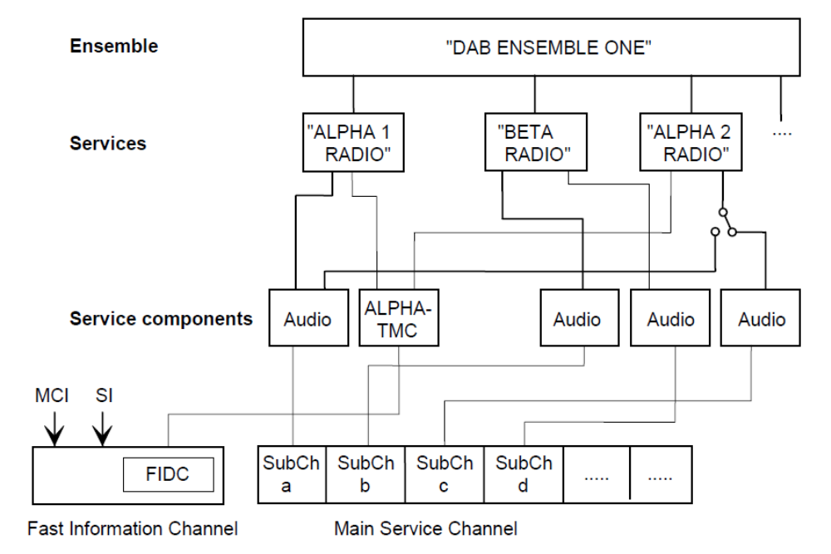
図 2 DABサービス構成例

Ensemble
Thông tin sử dụng để làm chủ Ensemble thì gồm những thứ được đề cập bên dưới.

EId（Ensemble Identifier）
Eid là ID dùng để phân biệt các Ensemble, được cấu tạo từ Country ID và Ensemble reference. Country là ID để phân biệt các quốc gia, sau đó là tin hiệu Ensemble dùng để chỉ định Ensemble.
Để Country Id không trở thành 0 thì EId ko được để trở thành 0.

EId
Country Id
Ensemble reference
16 bit
12 bit
4 bit
図 3 EId構成

ECC（Extended Country Code）
ECC cũng là code dùng để phân biệt quốc gia tương đương như Country Id.. Country Id gồm 4 bit nên ko thể diễn tả hơn số 15, khả năng bắt gặp giống nhau sẽ cao. Để giải quyết vấn để này, ECC(8 bit data) được dùng.Bằng việc tham chiếu Country Id với ECC, ta có thể chỉ định các quốc gia khác nhau.

Ensemble Label
Ensemble Labelは、Ensembleの名前を示す文字列であり、Long Form（最大16文字）とShort Form（最大8文字）の２つの形式が存在する。
Labelを表示するための情報として、Character SetとCharacter flag fieldが挙げられる。Character SetはLabelの文字コードを示しており、表 1の値をとる。Character flag fieldは、Short Form時に有効となる文字を示す16 bitの値である。
Character set = character encoding standard (EX: ASCII, ANSI…)

表 1 Character Set
Character Set | Value
Complete EBU Latin Based repertoire | 0x0
EBU Latin based common core, Cyrillic, Greek | 0x1
EBU Latin based core, Arabic, Hebrew, Cyrillic and Greek | 0x2
ISO Latin Alphabet No 2 | 0x3
ISO/IEC 10646 using UCS-2 transformation format | 0x5
ISO/IEC 10646 using UTF-8 transformation format | 0xF

Service
Thông tin sử dụng để làm chủ Service thì gồm những thứ được đề cập bên dưới.

SId（Service Identifier）
SIdはServiceを識別するためのIDであり、Serviceの種別（Program/Data）によってデータサイズが異なる（16 bit/32 bit）。Program Serviceの場合は、Country IdとService referenceから構成される。Data Serviceの場合には、ECCおよびCountry Id、Service referenceで構成される。Country IdとECCが国を示し、その国の中でServiceを識別するための番号がService referenceとなる。
規格上、Country Idは0とならないため、SIdが0になることはあり得ない。

Service reference
Country Id
SId
16 bit
12 bit
4 bit
Service reference
ECC
32 bit
20 bit
8 bit
Country Id
4 bit
Program Service
Data Service
SId
図 4 SId構成

PTy（Program Type）(tr 58)
PTyはコンテンツのカテゴリーを示す値であり、表 2に示す値をとる。
Pty là giá trị biểu diễn loại content, được thể hiển ở bảng 2.

表 2 Program Type
Program Type | Number | Program Type | Number
No Program type | 0 | Weather/meteorology | 16
News | 1 | Finance/Business | 17
Current Affairs | 2 | Children’s programs | 18
Information | 3 | Social Affairs | 19
Sport | 4 | Religion | 20
Education | 5 | Phone In | 21
Drama | 6 | Travel | 22
Culture | 7 | Leisure | 23
Science | 8 | Jazz Music | 24
Varied | 9 | Country Music | 25
Pop Music | 10 | National Music | 26
Rock Music | 11 | Oldies Music | 27
Easy Listening Music | 12 | Folk Music | 28
Light Classical | 13 | Documentary | 29
Serious Classical | 14 | Not Used | 30
Other Music | 15 | Not Used | 31

CA flag（Conditional Access flag）(tr48)
Cờ CA là dữ liệu dùng cho việc hạn chế sử dụng Service đối với chỉ những người dùng được chỉ định trước.
Giá tri cờ = 0: Giới hạn đối với toàn bộ Service ko được thiết lập và ngược lại với giá trị = 1.

Service Label
Service Labelは、Serviceの名前を示す文字列である。Service LabelにもEnsemble Labe（3.1.1.3）と同じようにLong FormとShort Formが存在し、Character SetやCharacter flag fieldを用いて表示を行う。

Service linking information
Service linking information la thông tin liên kết với Service khác có liên quan đến Primary Component của Service nào đó. Service linking information gồm Hard Link và Soft Link. Hard Link biểu diễn Service đang phát nội dung của Primary Component giống với Primary Component của Service nào đó. Soft Link biểu diễn Service đang phát nội dung của Primary Component có liên quan đến Primary Component của Service nào đó. Hơn nữa, đối tượng kết nối không chỉ là Service của DAB mà còn có thêm đơn vị FM.
Thông tin quan trong để sử dụng Service linking information được đề cập bên dưới.

ILS（International linkage set indicator）
ILS là data biểu diễn Service linking information là national link hay international link.Nếu là international link thì cho dù Service có Country Code khác thì đối tượng liên kết vẫn hiệu quả.

LSN（Linkage Set Number）
LSN là con số biểu diễn việc lưu lại nhóm Service liên kết với nhau .
LSN ko có trường hợp bằng 0.

Id list
Id listは、リンク先ID（SId/PI）のリストである。Id listの構成は４通りある（図 5）。

SId
SId
Id list
16 bit
16 bit
SId（Program）
…
SId
SId
16 bit
PI
Id list
16 bit
16 bit
…
PI
PI
16 bit
SId
Id list
16 bit
8 bit
…
SId
ECC
16 bit
ECC
8 bit
Id list
32 bit
…
SId
32 bit
SId（Data）
ECC + SId（Program）
PI
図 5 Id list構成

Service Component
Service Componentを扱うための情報として、以下のものが挙げられる。

SCIdS（Service Component Identifier within the Service）
SCIdS là ID dùng để phân biệt Service Component, là data 4 bit. Dựa vào sự kết hợp lại của Sid và SCIdS, ta có thể chỉ định trước nội dung.

Component Type
Component Type là thông tin biểu diễn sự phân loại nội dung được phát đi trên phương diện Service Component.

Primary / Secondary
Service Component được phân rõ thành Primary Component và Secondary Component. Primary Component làService Component chủ yếu ở Service nào đò, trong 1 Service chỉ có 1 Primary Component. Secondary Component là Service Component nhưng không phải là chính, trong 1 Service thì có nhiều (0 -> 15) Secondary Component.
Giá trị của SCIdS, với Primary Component là từ 0x0~0xF, Secondary Component là từ 0x1~0xF.

Service Component Label
Service Component Labelは、Service Componentの名前を示す文字列である。Service Component LabelにもEnsemble Labe（3.1.1.3）と同じようにLong FormとShort Formが存在し、Character SetやCharacter flag fieldを用いて表示を行う。
ただし、Primary ComponentのService Component Labelは設定されないことがあるため、Service LabelをService Component Labelとして代用する。

Application

DAB Mode
User có thể thao tác ngõ ra âm thanh DAB bằng việc chuyển mode âm thanh sang DAB. Trong quá trình chuyển tiếp sang mode DAB thì ta sẽ tái tạo lại Service Component thu nhận cuối cùng. Nhưng trong khởi động nguội để mà Service Component thu nhận cuối không được ghi lại, ta sẽ tái tạo lại Service Component bất kì tồn tại trong kênh CH [5A]. Hơn nữa, trong trường hợp chuyển tiếp từ mode DAB thành mode khác, ta sẽ lưu giữ Service Component thu nhận hiện tại trên phương diên như Service Component thu nhận cuối, trong lúc chuyển tiếp tới mode DAB, ta sẽ tiến hành tái tạo 1 lần nữa.
画面上には、Ensemble NameおよびService Name（Primary Component 再生時）、Component Name（Secondary Component再生時）、物理CHが表示される（図 6）。

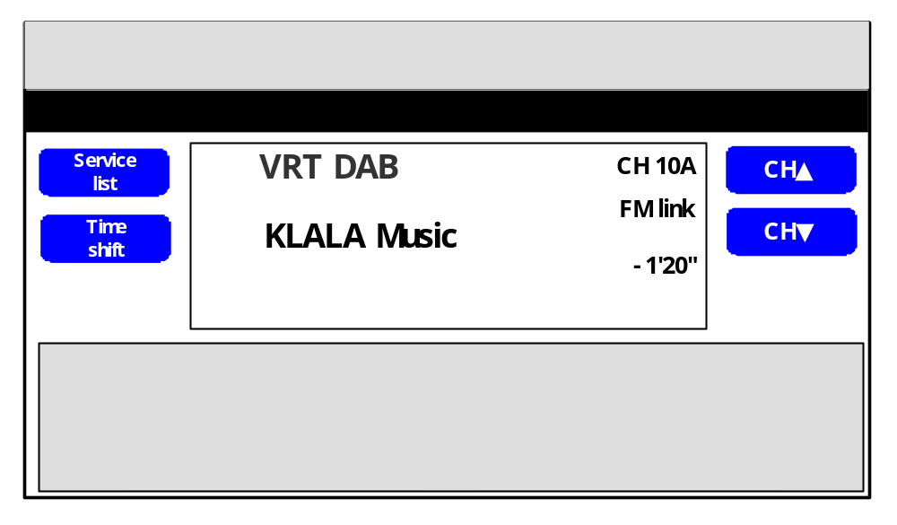
図 6 DABモード共通画面

Ensemble Seek
Ensemble Seek là chức năng chuyển đổi kênh CH liên tục đến khi có thể xuất ngõ ra âm thanh DAB. Trong Ensemble Seek、dựa vào chiều chuyển đổi CH thì Ensemble Seek Up và Ensemble Seek Down được tạo ra., được lựa chọn tuân theo thao tác người dùng. Kết quả chuyển đổi CH là Ensemble có thể thu được tín hiệu , và trong trường hợp Service Component đang thao tác ngõ ra âm thanh tồn tại, ta sẽ dừng hoạt động Ensemble Seek. Trong trường hợp ko thể đáp ứng điều kiện dừng hoạt động của Ensemble Seek, dựa vào thao tác user, miễn là ko có gián đoạn thì Ensemble Seek vẫn sẽ tiếp tuc.

Preset Memory
Dựa theo thao tác người dùng, có 6 preset memory lưu sự liên kết Service Component với CH vật lý thu nhận.
Khi người dùng nhấn nút Preset Chanel lâu thì có thể ghi Service Component nhận được hiện tại
thành Preset Memory. Nếu nhần nút Preset Chanel nhanh thì có thể chọn Service Component đã ghi
vào Preset Memory.
Dữ liệu lưu giữ trong Preset Memory như物理CH、EId、SId、SCIdS、Primary/Secondary、Character Set、Service Component Label sẽ lưu giữ +B OFF.

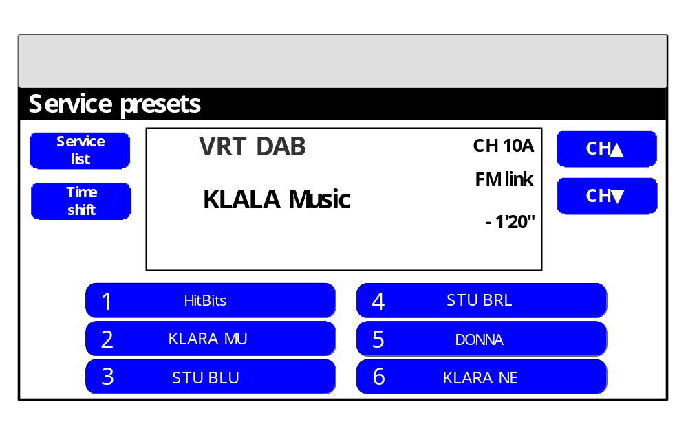
図 7 Service Preset画面

Audio Service List
Audio Service List là chức năng hiển thị Service Component đang truyền nội dung âm thanh trong
Ensemble hiện tại. Service Component Label được hiển thị trên màn hình, và người dùng có
thể lựa chọn từ Audio Service List.
Giả sử ta đang nghe chương trình tin tức của đài BBC. Khi này service sẽ là tin tức, và tin tức này sẽ có 2 thứ tiếng là tiếng Anh và tiếng Nga, khi này Service component của nó là Tiếng Anh và Tiếng Nga.
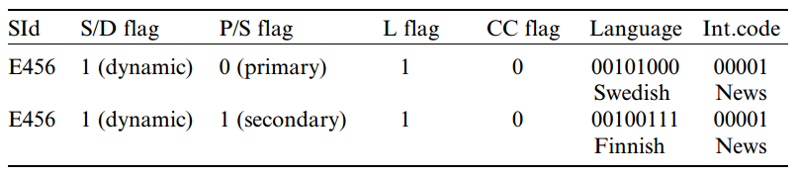
Trích trong cuốn Digital Audio Broadcast (John Wiley) trang 58

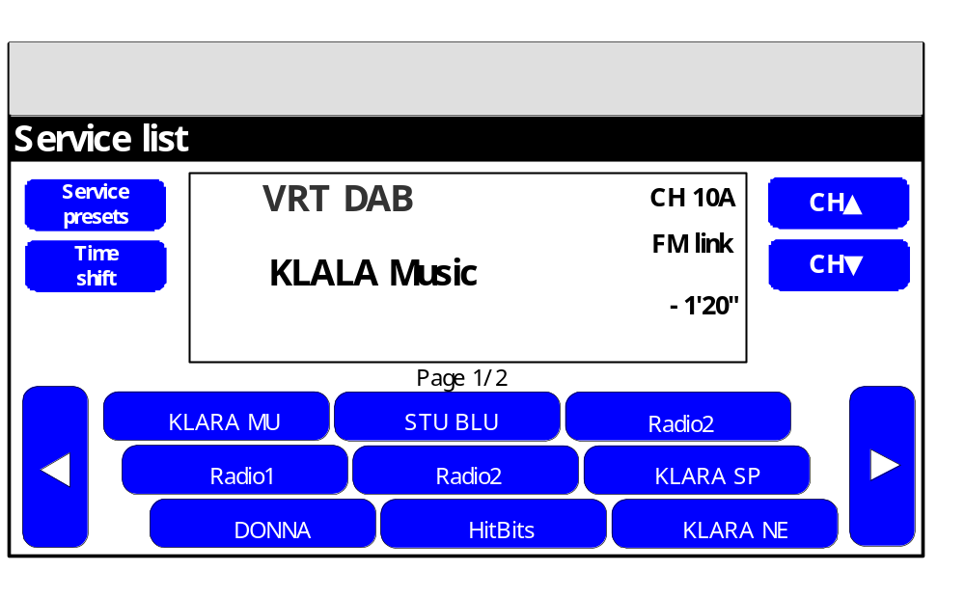
図 8 Service List画面

AF（Alternative Frequency）
AF là chức năng tự động lựa chọn trạm thu khác đang phát nội dung tương đương khi tín hiệu DAB bị hỏng.Chế độ ON/OFF của chức năng AF được cài đặt bởi người dùng, và giá trị ban đầu là ON*. Dựa vào việc nội dung tương đương với nội dung thu được đang được phát ở một Service nào đó mà sẽ lựa chọn kênh truyền để cho trạm phát chuyển kênh và phát nội dụng tương đương đó.
Khi tín hiệu DAB xấu đi, đầu tiên, chương trình mà dịch vụ đang phát sẽ sử dụng nội dung tương đương trong FM (DAB-FM). Sau đó, nó sẽ truy cập dịch vụ truyền phát có cùng nội dung tương đương trong hệ thống DAB, nếu tìm thấy, chương trình sẽ chuyển về dịch vụ của DAB. Bằng cách này, phương pháp chuyển đổi từ FM sang các trạm thay thế của DAB giúp tránh thời gian MUTE bị kéo dài trong lúc lựa chọn tín hiệu DAB.
Tuy nhiên, chức năng AF chỉ được thực hiện trong khi playback Primary Component

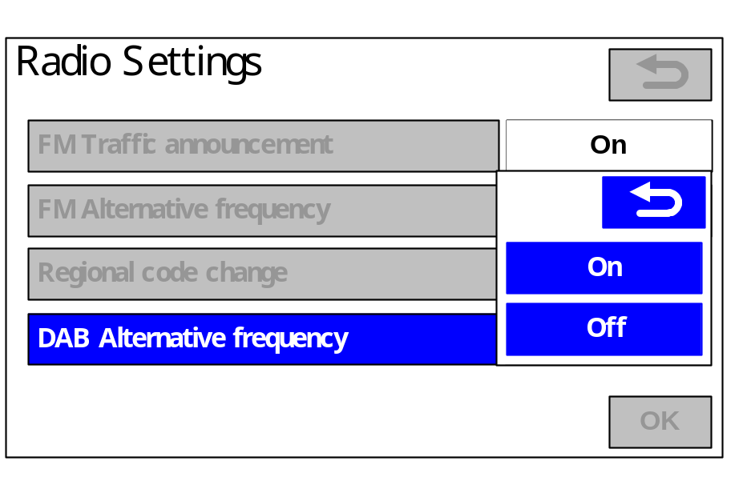
図 9 AF設定画面

Learn Memory
Learn Memory là thông tin thu nhận trong quá khứ được lưu giữ để giúp thực hiện chức năng AF tốt hơn.

Physical Channel Learn Memory
Physical Channel Learn Memoryとして、ある物理CHにTuneした結果得られた物理CHの情報を保持する。具体的には、Channel ID、Ensemble ID、Signal QualityおよびReliability Timerを保持する。
Physical Channel Learn Memory giữ thông tin trong CH vật lý nhận được trước đó khi Tune CH vật lý. Cụ thể, nó lưu Channel ID, Ensemble ID, Signal Quality và Reliability Timer.
Realiability Timer là dữ liệu để quản lý độ tin cậu của thông tin được lưu trữ và ghi nhớ thời gian sau khi
chuyển qua một CH vật lý khác.

DAB Service Learn Memory
DAB Service Learn Memory lưu lại thông tin của Service bắt được kết quả đã Tune được. Cụ thể, nó sẽ lưu Sid, FM Delay, và Ensemble ID for AF.
FM Delay là dữ liệu xác định sự khác nhau của nội dung tương đương đang được truyền phát bởi DAB và FM, đây là điều cần thiết để mà chuyển đổi âm thanh đang phát không bị gián đoạn ở chức năng DAB-FM Link *.
Ensemble ID for AF sẽ lưu lại những Id của Ensemble chứa Service nào đó, được sử dụng trong khi truy cập tram thay thế trong DAB-DAB Link

DAB LSN Learn Memory
DAB LSN Learn Memory lưu thông tin liên kết của Service được thông báo bởi trạm phát. Cụ thể nó sẽ lưu LSN、Linkage Service ID và Linkage Service ID Type.
LSN là dữ liệu để phân biết nhóm Service được kết nối với nhau.
Linkage Service ID là dữ liệu hiển thị ID của Service được kết nối với nhau. Về phương diện Linkage Service ID Type , ID đó sẽ lưu Sid hay PI.

*11CY AVN không được hỗ trợ trong mô hình của châu Âu

DAB-FM Link
Có trường hợp FM phát sóng chương trình giống với bên DAB.Trong trường hợp việc nhận tín hiệu DAB xấu đi, chức năng DAB-FM link sẽ chuyển audio DAB sang FM đang phát chương trình tương đương.
Trạm phát sẽ thông báorằng ở trạm FM nào đang phát chương trình tương đương bằng tín hiệu DAB. Thông tin đó được thông báo bằng code PI. Thông tin được thông báo từ trạm phát DAB này gọi là link kết cứng (Hard link). Khả năng Sid của DAB vàFM của PI tương đương liên kết với nhau rất cao.Ta gọi là liên kết tiếm tàng(潜在リンク)

DAB-DAB Link
Trong khi trường hợp thu nhận của kênh CH vật lí nào đó đã xấu đi, hê thống sẽ truy cập Service Component tương đương với Service Component đang dùng. Chức năng DAB-DAB Link là chức năng sẽ chuyển đổi sang audio của Service Component đó.
Trạm phát DAB , giống với DAB-FM Link, sẽ thông báo rằng ở Service nào đang phát Service Component trương đương. Thông báo đó sẽ chia thành 2 loại lớn. Loại thứ nhất là OE Service, nó sẽ hiển thị rằng Service nào đó đang được chứa trong Ensemble nào. Loại 2 là Service Linking Information, là thông tin hiển thị Service khác liên kết với Service nào đó. Dưới 2 loại thông tin này, sẽ quyết định điểm đến liên kết trong DAB-DAB Link.

TPEG（Transport Protocol Experts Group）
Thông tin giao thông như là tình trạng đường cũng được chứa trong tín hiệu DAB bằng kiểu truyền
phát TPEG. Cho dù nội dung audio đang được phát, thì ta cũng có thể nhận đượcdữ liệu TPEG đang được phát đi với nội dung riêng biệt (tức là ta có thể vừa nghe chương trình và xem bản đồ) (chỉ trong trường hợp 2 Service Component tồn tại trong cùng 1 CH vật lý)
Người sử dụng không thể lựa chọn dữ liệu TPEG, và dữ liệu TPEG cần thiết cho chức năng NAVI được
tự động lựa chọn (tức là dữ liệu TPEG do nhà cung cấp đưa cho người dùng và người dùng ko thể tác động vào dữ liệu TPEG)

Data Service List
Được gọi là list Service Component có dữ liệu TPEG đang được phát.
Để thu thập các thông tin vật lý, Ensemble Seek được thực hiện liên tục và 1 Data Service List được
xây dựng. Nhưng, trong mode DAB để mà xây dựng Data Service List, vì ko thể tiến hành việc TUNE, nên chỉ có thể thu thập duy nhất thông tin Data Component trong kênh CH vật lí trong quá trình nhận tín hiệu.
Chức năng NAVI đánh gia thông tin cần thiết từ Data Service List đã xây dựng và lựa chọn Service
Component

Version Up
Version Up là một chức năng update phần mềm trong bộ DAB điều khiển DAB tuner.

Software Construction
Phần mềm trong bộ DAB bao gồm 3 thành phần: Main Application / Update Application / Bootstrap
Main Applicationは、通常のDAB機能（選局や再生）を司るApplicationである。Main Applicationは、Update ApplicationおよびBootstrapを更新することができる。Update Applicationは、Main Applicationを更新するためのApplicationであり、通常のDAB機能は動作しない。Software更新中の電源断等によりMain Applicationが異常な状態に陥った場合には、Update Applicationが動作する。DAB Moduleのリセット解除後に動作するApplicationであり、Main ApplicationとUpdate Applicationの状態を判断し、どちらのApplicationを起動するか判断する。
Main Application là ứng dụng quản lý chức năng thông thường của DAB (tuning và playback). Main
Application có thể update cho Update Application và Bootstrap. Update Application là một ứng dụng
dùng để update cho Main Application, chức năng thông thường thì không hoạt động. Update Application chạy khi Main Application rơi vào trạng thái đứng do việc tắt máy trong quá trình phần mềm đang update.
Bootstrap là một ứng dụng vận hành sau khi bỏ reset DAB, để đánh giá trạng thái của Main
Application và Update Application, và xem xét bộ ứng dụng nào cần được khởi động.
Khi chuyển đổi giữa Main Application và Update Application, cần phải reset lại bộ DAB.

Software Update Concept
Software Update của DAB Module là hoạt đọng khi tuân theo Software Update Concept đã được thiết kế trong hệ thống MIB.
Một thiết bị trở thành đối tượng Software Update được gọi là Download Client, và thiết bị điều khiển Download client được gọi là Download Manager. Trong hệ thống này, bộ DAB hoạt động như là một Download Client vàSYS là một Download Manager.
Phần dưới đây miêu tả tiến trình Software Update được thực hiện giữa Download Client và Download
Manager trong mỗi phase

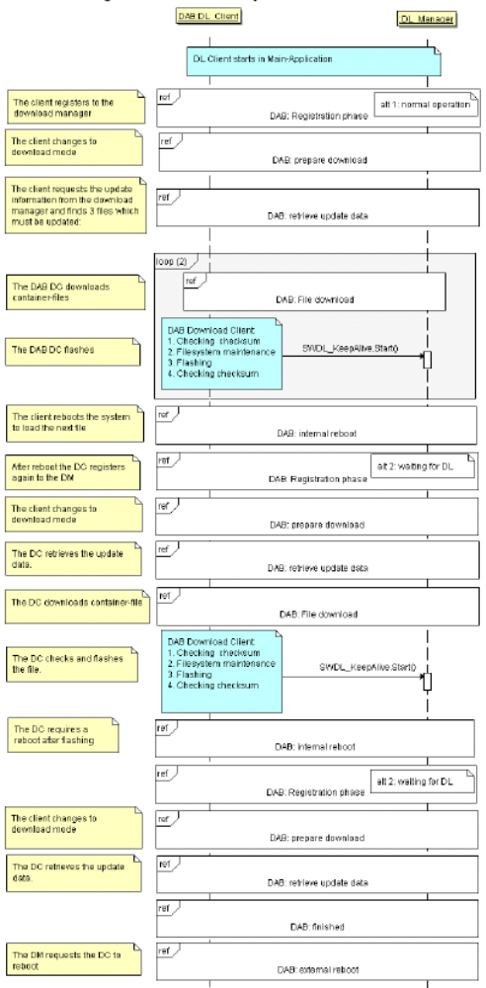
図 10 Software Update Sequence

Registration Phase
Ngay sau khi khởi động, Download Client ngay lập tức thông báo cho Download Manager về thông tin
thiết bị của nó (phiên bản download etc). Download Manager nắm giữ thông tin về thiết bị nhận

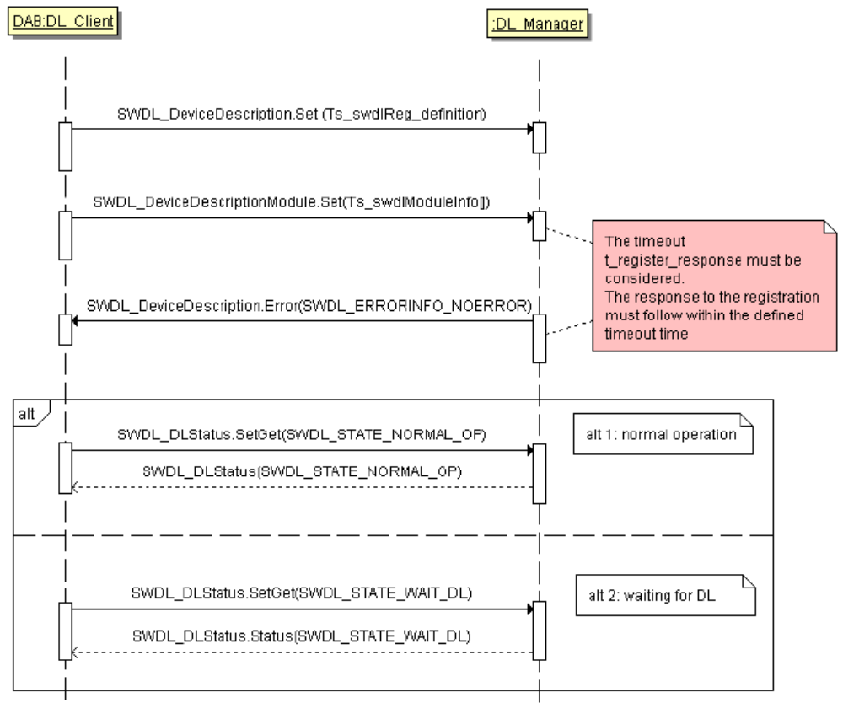
図 11 Software Update Sequence（Registration Phase）

Prepare Download
Khi bắt đầu quá trình Software Update do thao tác người dùng hoặc tương tự, Download Manager sẽ chỉ dẫn thực hiện chuyển đổi sang Download Mode. Download Client được chỉ dẫn chuyển tiếp sang Download Mode thì cùng với việc chuyển sang Download Mode thì dừng những ứng dụng thông thường.

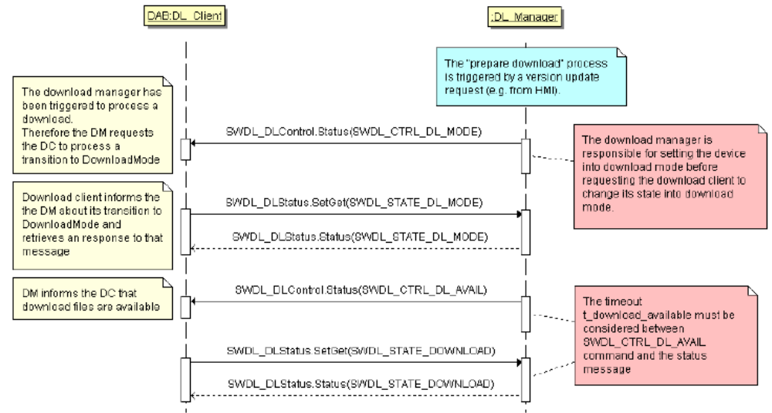
図 12 Software Update Sequence（Prepare Download）

Retrieve Update data
Dowload Client yêu cầu thông tin trong dữ liệu về phiên bản update (thông tin version etc) từ Download Manager. Download Manager thông báo cho download client về thông tin của dữ liệu về phiên bản update

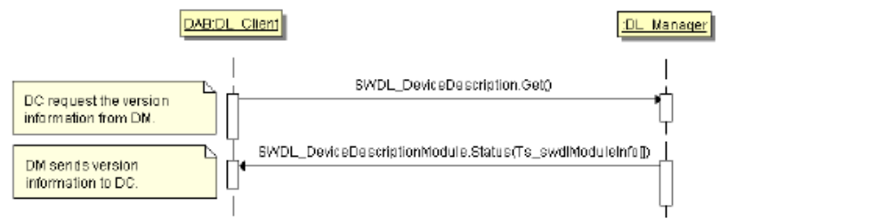
図 13 Software Update Sequence（Retrieve Update Date）

File Download
Download Client yêu cầu Download Manager để thu thập dữ liệu phiên bản update. Download Manager thông báo cho Download Client của dữ liệu phiên bản update. Quá trình này được lập đi lập lại tới khi tất cả dữ liệu được xác nhận
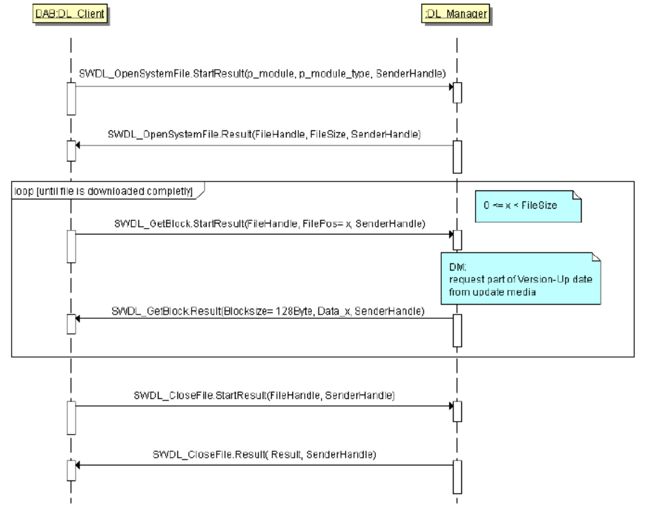
図 14 Software Update Sequence（File Download）

Internal Reboot
Download Client yêu cầu Download Manager tự reboot. Download Client được cho phép reboot từ Download Manager sẽ tiến hành Reboot.

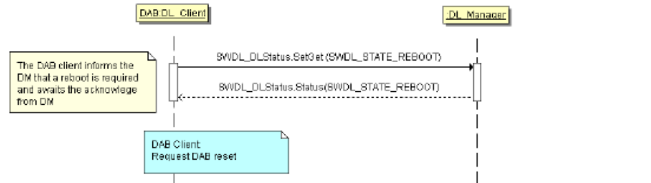
図 15 Software Update Sequence（Internal Reboot）

External Reboot
Trong lúc , ví dụ như, hoàn thành việc update version, Download Manager sẽ chỉ dẫn Download Client bắt đầu ứng dụng. Download Client gửi yêu cầu tự Roboot cho Download Manager, chừng nào được cho phép thì yêu cầu Download Manager reset cứng. Download Manager tiến hành reset cứng.

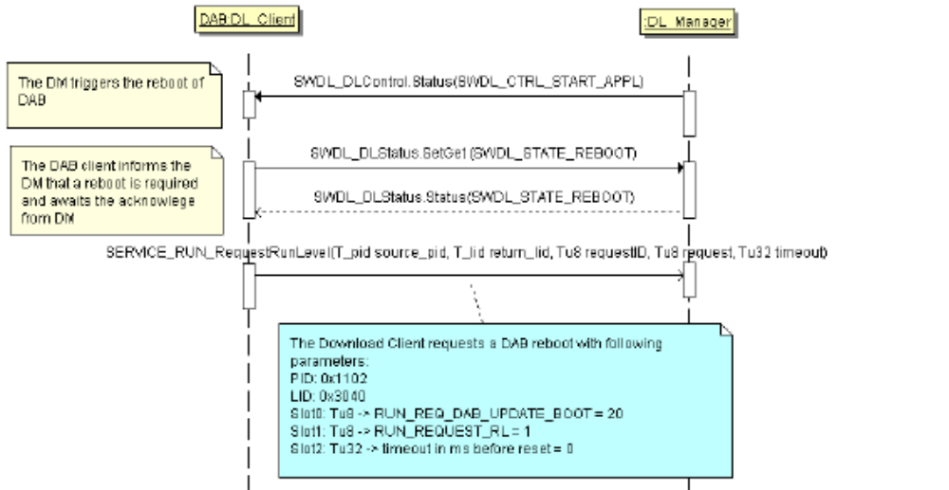
図 16 Software Update Sequence（External Reboot）

Chẩn đoán

Chẩn đoán dịch vụ Toyota

Màn hình kiểm tra nhận DAB
Màn hình kiểm tra tiếp nhận DAB là màn hình hiển thị tình trạng kết nối của ăng ten DAB và cường
độ điện trường của tín hiệu nhận. Ngoài ra, khi nhấn nút SW có thể thay đổi CH vật lý
Nếu thực hiện chức năng AF trong lúc kiểm tra việc nhận tín hiệu DAB, kênh CH sẽ bị chuyển đổi và ko kiểm tra được cường độ điện trường. Chính vì vậy, cần cố gắng ko sử dụng đến chức năng AF khi kiểm tra việc nhận tín hiệu DAB

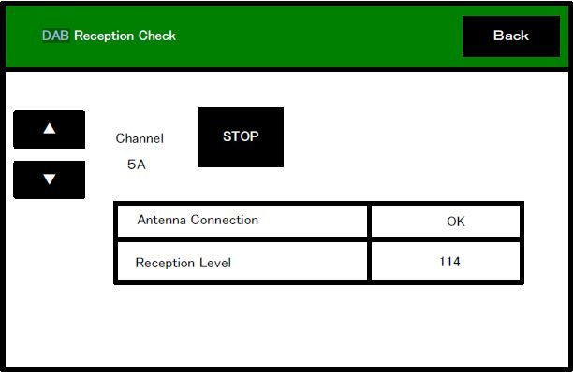
図 17 DAB受信検査画面

オーディオダイアグ

DAB test mode 1 画面
Ở màn hình DAB test mode 1, thông tin của Service Component đang play hiện tại được hiển thị. Người dùng có thể lựa chọn kiểu Tuner để hiển thị, nếu main Tuner được xác định , thông tin của Audio Component được hiển thị, nếu Sub Tuner được xác định thì thông tin của Data Component được hiển thị
Cụ thể là、nó sẽ hiển thị SId、Service Label、SCIdS、Service Component Label、SCIdS、CH vật lý、
tần số、EId、Ensemble Label、số lượng Component、loại Componen（Primary/Secondary）vàComponent
Type（MPEG/DAB+/…）.
(Tuner main/sub ở đây là dò sóng mang của primary component hay secondary component, ta biết sóng mang ở đây là các sóng mang con )
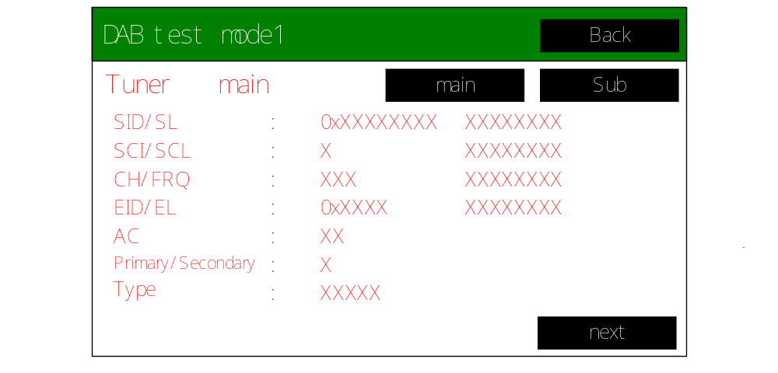
図 18 DAB test mode 1 画面

DAB test mode 2 画面
Ở màn hình DAB test mode 2、HIển thị chất lượng tín hiệu tiếp nhận trên Service Component đang
play hiện tại. Người dùng có thể lựa chọn kiểu Tuner để hiển thị, nếu Tuner chính được xác định , thông
tin của Audio Component được hiển thị, nếu Tuner phụ được xác định thì thông tin của Data Component
được hiển thị.
Cụ thể là 、hiển thị Audio Data Bit Rate、Audio Sampling Rate、Component Type、Qulality Level、
Field Strength、Bit Error Rate（MSC）、Bit Error Rate（FIC） và Audio Quality

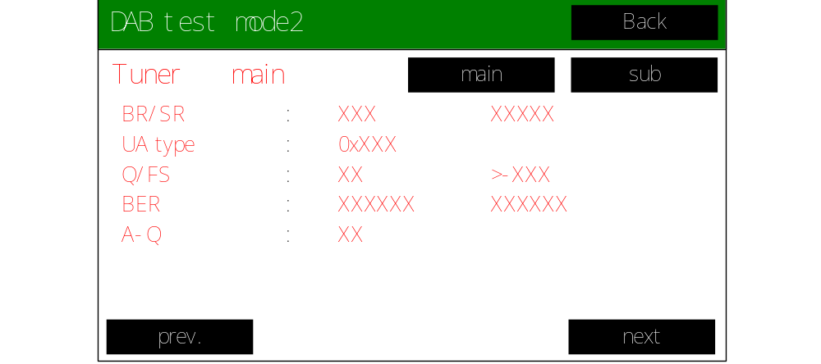
図 19 DAB test mode 2 画面

DAB / FM Link画面
Màn hình hiển thị thông tin link sử dụng trong AF
Cụ thể là 、hiển thị Sid của dịch vụ đang nhận、Audio Quality của dịch vụ đang nhận, số lượng link
đến đề cừ、Linking Threshold、kênh CH vật lí liên kết đến 、thời gian tin cậy của kênh CH vật lí liên kết đến、chất lượng audio của link đến、LSN và link đến ID（SId / PI）.

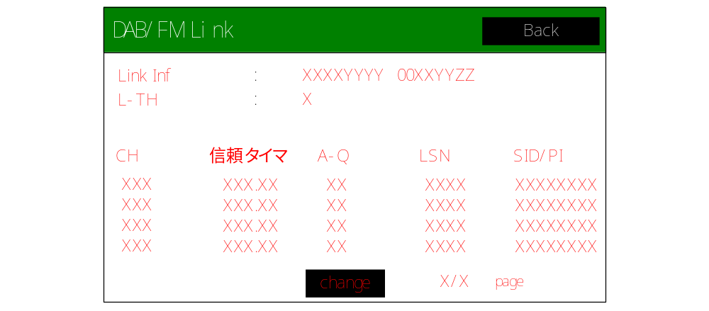
図 20 DAB / FM Link画面

ダイアグコード登録
Về chức năng DAB, ta có mã chẩn đoán được ghi lại và hiển thị trong bảng 3

表 3 DAB機能関連ダイアグコード
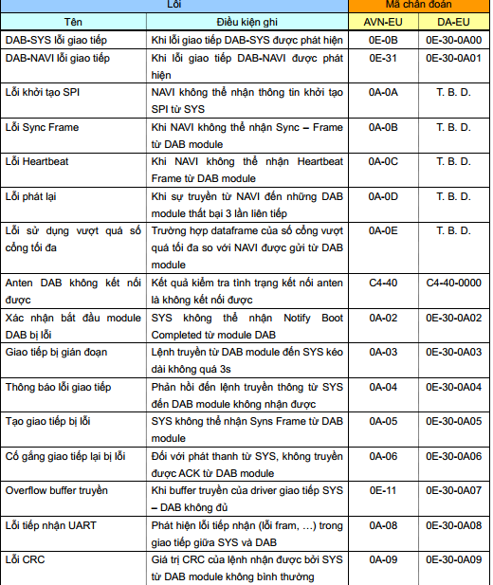

工場検査
対応する工場検査コマンド毎に、受信時の動作について述べる。

DAB ON通知
DAB ON通知を受信した際には、DABモードに遷移し、ラストService Componentを再生する。

Component Direct通知
Component Direct通知を受信した際には、指定されたService Componentを再生する。

DAB受信情報要求通知
DAB受信情報要求通知を受信した際には、ビットエラーレート(bit error rate)（MSC-BER、FIC-BER）を取得し、DAB受信情報要求結果通知を送信する。

SPI検査要求通知
SPI検査要求通知を受信した際には、SPI検査を行い、SPI検査要求結果通知を送信する。
Kiểm tra SPI là kiểm tra để xác nhận tình trạng giao tiếp giữa DAB và NAVI, và sự tự giám sát của SPI không bình thường là NAVI CPU tiến hành. NAVI CPU nhận biết lỗi truyền SPI và thông báo phát hiện lỗi SPI đến SYS CPU.
SYS CPU đã nhận thông báo yêu cầu kiểm tra SPI sẽ giám sát có nhận được thông báo phát hiện SPI không bình thường từ NAVI CPU hay không, và nếu không nhận được trong 9s, SYS CPU cho là kết quả kiểm tra SPI bình thường. Nếu có tiếp nhận, thì khẳng định rằng kết quả kiểm tra SPI là không bình thường.

Thông báo yêu cầu phát hiện kết nối DAB-ANT
DAB-ANT接続検知要求通知を受信した際にには、保持しているアンテナ接続状態を設定したDAB-ANT接続検知要求結果通知を送信する。

デバイス制御

ハード構成
Chip SYS điều khiển bộ DAB nhận tín hiệu DAB.
Tín hiệu audio được giải mã bởi bộ DAB được đưa vào AMIGO bởi I2S. Tín hiệu dữ liệu (TPEG) được
đứa vào chip NAVI qua cổng giao tiếp SPI. Chip SYS ra lệnh cho AMIGO chuyển đổi bộ chọn audio,
điều khiển MUTE, điều khiển FM.

SYS
NAVI
DAB
： 通信線
： 制御線
DAB.RX
DAB.TX
DAB.RST
TAB2通信
SPI通信
AMIGO
UART通信
I2S
図 21 ハード構成

表 4 制御対象ポート
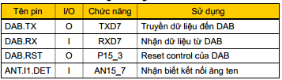

Điều khiển nguồn điện
Hình 22 biểu diễn sơ đò timing điều khiển nguồn đối với module DAB.
DC.ON lên 1, nguồn điện trong module DAB được sạc. Sau đó, port NAVI.ON lên 1, nguồn NAVI được sạc. Từ lúc nguồn NAVI được sạc sau đó 160ms, DAB.RST vô hiệu, xóa bỏ chế độ RESET. Viêc qui dinh thời gian xóa bỏ chế độ reset và thời gian cho nguồn NAVI là từ việc module DAB và NAVI CPU tiến hành giao tiếp SPI. Bộ DAB giao tiếp SPI thông qua truy cập flash, và nếu thiết lập cổng giao tiếp SPI của NAVI CPU ko đúng trong quá trình truy cập flash, bộ DAB không thể tải chương trình từ flash. Kết quả là, bộ DAB không thể khởi động. Đề giải quyết vấn đề này, NAVI CPU vẫn bắt đầu tiến trình bình thường, sau khi các thiết lập cho port liên quan cổng giao tiếp SPI được tiến hành thì tiến hành xóa bỏ chế độ Reset module DAB.
Sau khi xóa chế độ Reset của module DAB, mất cao nhất 500ms để download chương trình của module DAB, sau đó sẽ bắt đầu giao tiếp.
Trong lúc ngưng module DAB, port DAB.RST xuống 0 đồng thời với port DAB.TX xuống LOW. Việc thiết lập này phải thực hiện trước khi DC.ON xuống 0.

DC.ON
システム状態
DAB.RST
DAB.TX
停止
起動中
通常動作中
停止中
停止
UART設定
通信可能
500 ms以上
160 ms以上
0 ms以上
NAVI.ON
図 22 電源制御タイミングチャート

通信

UART
Đối với giao tiếp giữa SYS và DAB module, bảng 5 đưa ra các phương thức giao tiếp
Ở phần đầu mỗi câu lệnh, thêm vào {0x46, 0x52, 0x41, 0x4D, 0x45, 0x53, 0x59, 0x4E, 0x43} như một
mẫu đồng nhất, truyền liên tục ICCC frame sau đó
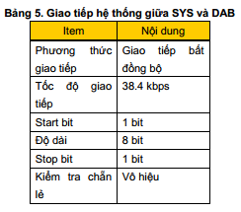

ICC（Inter CPU Communication）
ICC là giao thức giao tiếp giữa CPU được định nghĩa bởi PASE , những hàm thực hiện nằm ở 4 tầng
sau
・ Layer 4 : Queueing System
・ Layer 3 : Serializer
・ Layer 2 : Transport Protocol
・ Layer 1 : SPI)/ UART

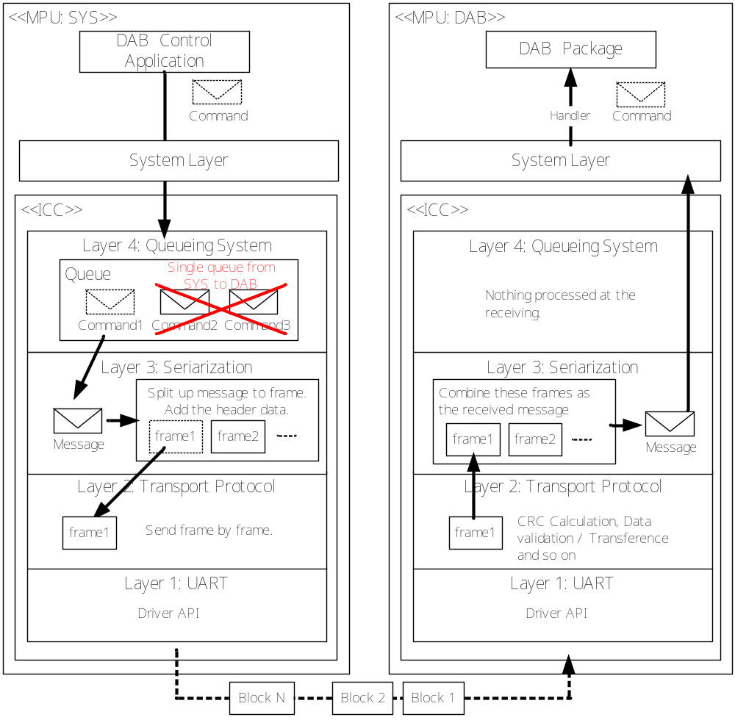
図 23 ICC概要

Layer 1: SPI / UART
Layer 1: SPI / UARTlà tầng thực hiện giao tiếp vật lý giữa những mãy tính. Đối với SYS – DAB, xem
giao tiếp UART.
Khi thay đổi phương thức giao tiếp giữa những máy tính, nó chỉ thay đổi tầng 1, tầng 2 và những tầng
cao hơn không bị ảnh hưởng

Layer 2: Transport Protocol
Tầng 2: Transport Protocol có nhiệm vụ vận chuyển những khối dữ liệu và thực hiện giao thức giao tiếp để truyền dữ liệu một cách tin cậy. Xem Handshack ở 3.3.3.2.6

Layer 3: Serializer
Layer 3: Serializerは、アプリケーションから送信要求されたコマンドをICC Frame単位に分割し、Layer 2: Transport Protocolに通知する。また、受信したICC Frameを結合し、アプリケーションが扱うコマンドを作成したうえで、上位レイヤに通知する。
Layer 3: Serializer chia lệnh được yêu cầu được chuyển từ ứng dụng thành đơn vị ICC Frame, Layer 2:thông báo Transport Protocol. Ngoài ra, kết hợp những ICC Frame nhận được, tạo một lệnh được thực thi bởi ứng dụng, và thông báo tầng trên.

Layer 4: Queueing System

キューイングはしていなくて、ルーティングしているだけ？
基本的に、すぐにシリアライズして最下層のバッファにたまっていくはずだよね・・・

ICC Frame
Đơn vị truyền nhỏ nhất trong giao thức ICC được goi là ICC Frame, được thể hiện ở trong hình 24. ICC Frame ko phụ thuộc vào kích thước data, cố định trong 100 bytes. Vì vậy, lệnh được thực thi bởi ứng dụng có thể được chia ra thành nhiều frame và được truyền đi.
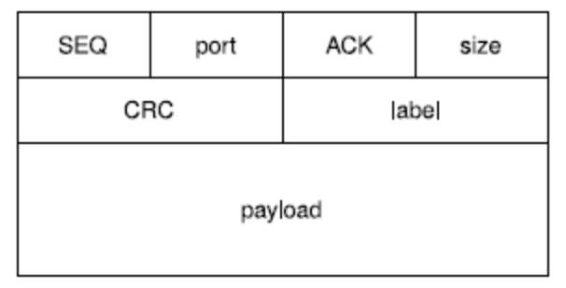
図 24 ICC Frame

SEQ
Là data 1 byte chỉ ra Sequence Number của ICC Frame. Giá trị sẽ tăng chỉ khi gửi frame có kích thước khác 0 (frame có đính kèm data)

port
Là data 1 byte dùng để phân biệt các kiểu giao tiếp. Trong model này, được dùng để đánh giá việc phân loại Frame., 表 5の値が設定される。

表 5 port
port | Frame
port | Hand Shake | Normal | Shut Down
0 | Start Up Frame | - | Sync Frame
1 | Sync Frame | - | Good Bye Frame
2 | - | Normal Frame | -

ACK
Là data 1 byte được dùng để thông báo việc đã nhận ICC Frame, thiết lập giá trị đã +1 vào Sequence Number của ICC Frame của payload đã nhận sau cùng. (Nói cách khác, thiết lập Sequence Number của ICC Frame mong đợi nhận tiếp theo)

size
Là 1 byte data chỉ ra kích thước data hữu hiệu của data được thiết kế tại phần payload

CRC
Là vùng 2 byte lưu trữ CRC để phát hiện lỗi. Đối tượng tính toán của CRC là data hữu hiệu của payload và 4 byte đầu của ICC Frame
x¹⁶+x¹²+x⁵+1

label
Là 4 byte data giả dùng để điều chỉnh định hướng, và giá trị được set 0xDICE.

payload
ICC Frameで送信する実データを格納する領域である。アプリケーションが設定するコマンドは、この領域に設定される。この領域に格納される有効データサイズが、sizeに設定される。
Trong ICC Frame, payload là vùng này lưu trữ data thật sẽ được truyền đi. Lệnh được set bởi ứng dụng được thiết lập trong vùng này. Kích thước data hữu hiệu trong vùng này được set trong size.

Handshake
Quá trình thiết lập giao tiếp khi bắt đầu giao tiếp được gọi là Handshake. Trong HandShake thì việc truyền Sequence Number cho đối tượng giao tiếp trở thành mục đích chính.
Vai trò của Handshake khác nhau tùy thuộc vào trách nhiệm của node giao tiếp (server hay client). Trong mô hình này, vi điều khiển SYS là client và bộ DAB là server, và Handshake theo đó tiến hành
Đầu tiên, client gửi Start Up Frame tới server. Khi này, SEQ sẽ thiết lập giá trị mà nó đang quản lí, ACK là bấtcứ giá trị nào cũng được. Ngay khi nhận được Start Up Frame, server gửi đi một Sync Frame. SEQ lại tự đặt giá trị mà nó đang quản lí, và ACK thiết lập SEQ của Start Up Frame đã nhận. Client nhận được Sync Frame, thiết lập SEQ của Sync Frame cho ACK và truyền đi Ack Frame. Cùng lúc, nếu có một frame đang đợi để truyền đi bên phía client, nó có thể truyền frame đó mà không cần truyền đi Ack Frame. Tuy nhiên. ACK của Frame chờ truyền đi cần phải thiết lập SEQ của Sync Frame.

SYS (client)
DAB (server)
Start Up Frame (SEQ = 5, port = 0, ACK = *)
Sync Frame (SEQ = 20, port = 1, ACK = 5)
Ack Frame (SEQ = 5, port = 2, ACK = 20)
図 25 Handshake

Shut Down
Gọi 1 chuỗi thao tác được tiến hành trong lúc ngưng giao tiếp là Shut Down. Mụｃ đích của Shut Down là chờ hoàn tất xử lí trước khi dừng của Server.

SYS (client)
DAB (server)
Good Bye Frame (SEQ = *, port = 1, ACK = *)
Sync Frame (SEQ = *, port = 0, ACK = *)
図 26 Shut Down

Command Format
Miêu tả kiểu mẫu của những câu lệnh trao đổi của ứng dụng.
Các câu lệnh được chia làm Header và Parameter. Header là thông tin cơ bản được thêm vào trong tất
cả câu lệnh, định nghĩa của nó được giới thiệu trong bảng 7. PID (Package ID) là giá trị trong
một đơn vị chức năng, LID (Local ID) là giá trị trong đơn vị câu lệnh.

表 6 Command Header
Item | Size | Description
Dest PID | 2 Byte | 送信先Package ID
Dest LID | 2 Byte | 送信先Local ID
Src PId | 2 Byte | 送信元Package ID
Src LId | 2 Byte | 返信先Local ID
trans | 1 Byte | ?
res | 1 Byte | ?
slotcount | 1 Byte | 有効スロット数

Parameter được quản lý theo đơn vị được gọi là slot. Tối đa 8 slot được thêm vào trong câu lệnh, mỗi
slot gồm số slot, kiểu slot và dữ liệu. Về loại slot, giá trị được thiết lập, chỉ ra format của dữ liệu đang được lưu trữ.

表 7 slot type
slot type | value | data format
SYS_MSG_TYPE_TU8 | 1 | unsigned char
SYS_MSG_TYPE_TS8 | 2 | signed char
SYS_MSG_TYPE_TU16 | 3 | unsigned short
SYS_MSG_TYPE_TS16 | 4 | singed short
SYS_MSG_TYPE_TU32 | 5 | unsigned long
SYS_MSG_TYPE_TS32 | 6 | signed long
SYS_MSG_TYPE_TBOOL | 7 | unsigned char
SYS_MSG_TYPE_PID | 8 | unsigned short
SYS_MSG_TYPE_LID | 9 | unsigned short
SYS_MSG_TYPE_SID | 10 | unsigned short
SYS_MSG_TYPE_BUFFER | 13 | 可変長

(Command nằm trong trường payload của ICC Frame)

Endian
Tất cả dữ liệu trao đổi trong bộ DAB được điều khiển theo dạng Little Endian.

Giám sát sự bất thường

UART通信異常
Trình bày về chức năng giám sát sự bất thường trong giao tiếp giữa máy vi tính SYS và DAB module.
Mỗi khi có sự bất thường, ghi lại diag code và tiến hành reset DAB module. Nếu hoạt động của DAB
không khôi được cho dù đã reset, thì chức năng DAB không được kết nối từ hệ thống.

Handshake異常
Phát hiện khác thường trong sequence Handshake（3.3.3.2.6）やShut Down（3.3.3.2.7）
Sau khi gửi Start Up Frame và Goodbye Frame từ SYSマイコン đến DAB module, nếu trong 500ms
không nhận được Sync Frame thì gửi lại. Cho dù gửi lại 5 lần nhưng không thể nhận được thì cho rằng có sự bất thường trong HandShake.

起動異常
Phát hiện mà DAB module không hoàn thành quá trình khởi động.
Sau khi bắt Handshake thành công, DAB module truyền lệnh (Notify Boot Completed) để thông báo
rằng quá trình khởi động đã hoàn thành. Nếu Handshake thành công (nhận được Sync Frame) và lệnh
này không nhận được ngay cả khi chờ 1s thì kết luận lỗi khởi động.

定期通信異常
Sau khi sử dụng giao tiếp định kì, phát hiện lỗi của DAB module.
Sau khi khởi động, cứ khoảng 2s DAB module truyền lệnh (Heart Beat) để thông báo là nó hoạt động bình thường. Nếu khoảng thời gian truyền lệnh này quá 3s trong 3 lần liên tiếp thì kết luận lỗi giao tiếp định kỳ.

Lỗi tiếp nhận phản hồi
Phát hiện lỗi mà sự phản hồi của lệnh yêu cầu phản hồi không truyền được.
Nếu sau khi gửi lệnh yêu cầu mà sau 3s vẫn không nhận được phản hồi thì kết luận lỗi phản hồi tiếp
nhận. Tuy nhiên, chỉ trường hợp của lệnh Tune (Tune by channel index/ Tune by frequency) thì thời gian
đợi phản hồi là 5s

ACK受信異常
Phát hiện lỗi mà ACK của mỗi lệnh truyền không nhận được.
Sau khi truyền lệnh, sau 300ms mà vẫn không nhận được ACK thì kết lận rằng lỗi tiếp nhận ACK.

SPI通信異常
Miêu tả chức năng giám sát lỗi trong giao tiếp SPI diễn ra giữa vi NAVIマイコンvà bộ DAB.
Chức năng giám sát lỗi của giao tiếp SPI được tiến hành bởi vi điều khiển NAVI, khi lỗi được phát hiện sẽ gửi thông báo cho SYSマイコン. SYSマイコンxác định lỗi giao tiếp, ghi nhận lại diag code, sau đó cho chạy reset control của bộ DAB. Nếu hoạt động của bộ DAB không khôi phục được cho dù đã tiến hành reset, chức năng của DAB sẽ tự đứt kết nối với hệ thống.

SPI初期化通知受信異常
Phát hiện lỗi khởi tạo trong giao tiếp SPI.
SYSマイコンtruyền phát một thông báo khởi tạo SPI tới NAVIマイコン ngay khi quá trình khởi động bộ DAB hoàn thành. Sau khi NAVIマイコン nhận được, sẽ bắt đầu HanhShake trong quá trìnhgiao tiếp
SPI
NAVIマイコンkhông thể nhận được thông báo khởi tạo SPI từ SYSマイコンthì kết luận rằng thông
báo khởi tạo SPI xảy ra lỗi, nó sẽ gửi một thông báo phát hiện lỗi đến vi điều khiển SYS

Handshake異常
Phát hiện lỗi Handshake trong giao tiếp SPI.
NAVIマイコンsau khi nhận thông báo khởi tạo SPI phát ra một Start Up Frame tới bộ DAB và thực hiện Handshake. Mặt khác, trong trường hợp DAB module không truyền đi Sync Frame thì cho rằng xảy ra lỗi Handshake, gửi thông báo phát hiện lỗi SPI đến SYSマイコン.

定期通信異常
Sau khi thực hiện giao tiếp định kì, phát hiện lỗi của DAB module.
Sau khi khởi động, cứ khoảng 2s DAB module truyền lệnh (Heart Beat) để thông báo là nó hoạt động bình thường. Nếu khoảng thời gian truyền lệnh này quá 3s trong 3 lần liên tiếp thì kết luận lỗi giao tiếp định kỳ.

Phát hiện kết nối anten
Bằng việc lấy mẫu giá trị AD của cổng ANT.IN1.DET, ta sẽ giám sát trạng thái kết nối của anten.Trong trường hợp kết quả phát hiện là ko có kết nối, ghi lại mã chẩn đoán.

Cách thức thực hiện

Thiết kế toàn bộ hệ thống

Phân loại chức năng giữa các vi điều khiển

DABモジュール
DAB module điều khiển DAB tuner theo chỉ dẫn của SYSマイコン. Ngoài ra, phát hiện sự thay đổi của tin hiệu DAB và được thông báo đến SYSマイコン. Hơn nữa, trong trường hợp giải mã Data Service và có được TPEG mới thì thông báo đến NAVIマイコン.

SYSマイコン

Theo chỉ dẫn của NAVIマイコン, SYSマイコン sẽ thực hiện việc chuyển đổi giữa các Service Component và thực hiện chuyển đổi các kênh CH vật lí. Hơn nữa, nó sẽ giám sát lỗi và điều khiển cứng đối với DAB Module.
Liên quan đến chức năng AF, NAVIマイコン ko được can thiệp, SYSマイコン sẽ tiến hành điều khiển chính.

NAVIマイコン
NAVI マイコンthực hiện ứng dụng chức năng DAB, dưa vào thao tác người dùng sẽ chỉ đưa ra chỉ dẫn chuyển đồi âm thanh DAB cho SYSマイコン. Hơn nữa, nó còn đưa ra chỉ dẫn cho SYSマイコン thực hiện việc lấy data TPEG dùng cho chức năng NAVI. Tuy nhiên, data TPEG thì sẽ được lấy trực tiếp tứ DAB module.

AMIGO
Theo chỉ dẫn của SYSマイコン, AMIGO sẽ chuyển đổi bộ chọn âm thanh. Trong chức năng AF, nó sẽ tiến hành thông báo trạng thái thu nhận và TUNE tới trạm thay thế FM.

Interface giữa các vi điều khiển

SYS-DAB間インタフェース
下記仕様書参照。
  - 00_02_SYS-DAB間通信コマンド仕様書.xls
  - 00_01_SYS-DAB間通信シーケンス仕様書.xls
  - 00_01_SYS-DAB間通信シーケンス仕様書(TPEG).xls

SYS-AMIGO間インタフェース
下記仕様書参照。
  - 00_【Amigo】通信プロトコル仕様書(コマンド編_ラジオ).xls
  - 00_【Amigo】通信プロトコル仕様書(コマンド編_システム_オーディオ).xls

NAVI-SYS間インタフェース
下記仕様書参照
  - 02-5_コマンド仕様(欧州DAB)_コマンド8x.doc
  - 02-5_コマンド仕様(欧州DAB)_コマンド9x.doc
  - 02-5_コマンド仕様(欧州DAB)_コマンドAx.doc
  - 02-5_コマンド仕様(欧州DAB)_コマンドBx.doc
  - 02-5_コマンド仕様(欧州DAB)_コマンドCx.doc
  - 02-5_コマンド仕様(欧州DAB)_コマンドDx.doc
  - 02-5_コマンド仕様(欧州DAB)_コマンドEx.doc
  - 02-5_コマンド仕様(欧州DAB)_コマンドFx.doc
  - 02-6コマンド仕様(欧州DAB-PANA個別).doc
  - 02-5_通信シーケンス仕様(欧州DAB).xls
  - 02-6_通信シーケンス仕様(欧州DAB_TPEG).xls

Thiết kế toàn bộ hệ thống

ブロック構成
Dựa trên nguyên lí thiết kế của phần mềm SYS, cấu trúc gồm 3 block chức năng: DAB SSC, quản lý DAB và giao tiếp DAB.
DAB SSC ko có chức năng phụ thuộc vào thiết bị, mà nhiệm vụ chính là quyết định hành vi của chức năng DAB.
DAB管理là block tiến hành việc điều khiển module DAB, chức năng phụ thuộc vào thiết bị được gộp vào trong block này.
DAB通信は、SYS-DAB間のUART通信およびICC通信プロトコルを実現するブロックとし、UART通信部に関しては汎用UARTドライバを使用する。
DAB通信là một block thực hiện giao thức giao tiếp UART và giao tiếp ICC giữa SYS và DAB,
về phần giao tiếp UART thì sử dụng driver đa dụng

タスク構成
Dựa trên nguyên lí chia task của phần mềm SYS, ta đặt DAB SSC là Main task, giao tiếp DAB và quản lý DAB như là task giao tiếp DAB.
DAB通信タスク sẽ thiết lập mức ưu tiên cao để thực hiên giao tiếp.

ブロック間インタフェース
Để loại bỏ phụ thuộc thiết bỏ từ DAB SSC, interface giữa DAB SSC và quản lý DAB phải độc lập với
ICC và format hệ thống.
Để mà DAB通信: chỉ thực hiện giao tiếp, interface giữa DAB通信 và DAB管理là một interface đa dụng, không phụ thuộc vào mệnh lệnh.

Thảo luận, nghiên cứu

Phương pháp gửi nhân data kiểu buffer
Khi trao đổi data lớn trong ICC, loại buffer được xác định như là loại slot. Khi này, dữ liệu có cấu trúc
của độ dài data và thân data
Có những trường hợp kích thước của data loại buffer có chiều dài khả biến, và có những trường hợp
kích thước tăng đến độ dài tối đa của những khổi thông điệp chức năng nội bộ. Vì vậy, không thể set
data loại buffer trong phần data của thông điệp nội bộ trong khối chức năng. Để giải quyết vấn đề này,
data loại buffer được set trong khu vực bộ nhớ đảm bảo chiều dài cố định, và địa chỉ của vùng nhớ
chiều dài cố định được set trong thông điệp giữa những khối chức năng. Cấu trúc của data được lưu
trong vùng nhớ chiều dài cố định là ID vùng nhớ, chiều dài data và thân data.
Khối chức năng tiếp nhận thông điệp nội bộ trong khối chức năng sẽ giải phóng vùng nhớ chiều dài cố
định. Khi bị rò rỉ trong quá trình giải phóng vùng nhớ cố định, vùng nhớ cố định overflow và dẫn đến
reset. Vì vậy, phải thiết kế sao cho quá trình giải phóng vùng nhớ có thể hoạt động dưới mọi điều kiện.
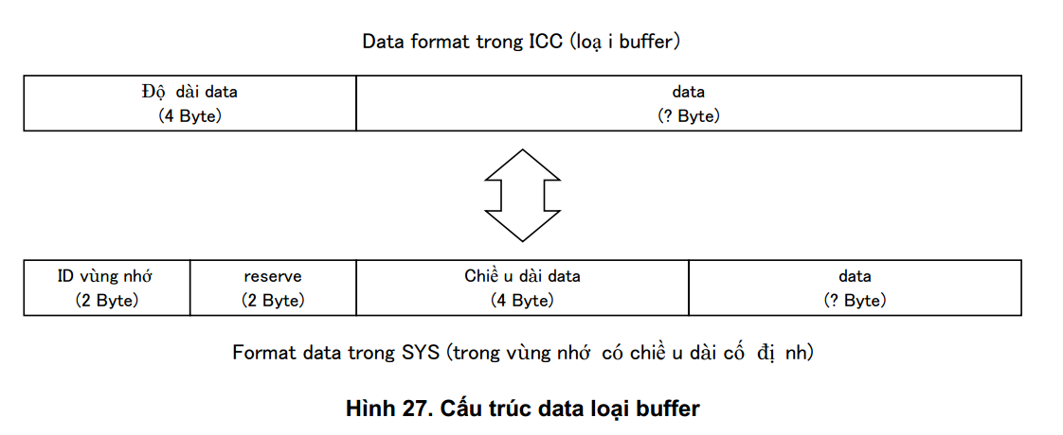
図 27 バッファ型データ構造

Sử dụng DMA
Thảo luận đặc tính của DMA trong giao tiếp UART giữa SYS và DAB.
Về cơ bản, DMA nên được dùng để giảm tải CPU. Liên quan đến phát thanh, sự gián đoạn trong phát
thanh,…, đối với phương pháp DMA thì tác hại là không có. Đối với nhận tín hiệu, thời gian truyền gửi
frame từ DAB module là không biết, để thời gian máy SYS set DMA là không có thì không sử dụng
DMA.

Phương pháp thực thi ICC
Thảo luận phương pháp thực thi của giao thức (ICC) trong giao tiếp SYS – DAB.
Bởi vì giao thức giao tiếp ICC phức tạp, nên những định nghĩa không rõ rang, thời gian vận chuyển
ngắn, nên ta sẽ chuyển hướng source ICC của việc tạo thành PASE.
Để thực hiện điều này, cần thay thế System Layer ở ICC bằng hệ thống API của phấn mềm SYS.

Long From = “ABCDEFGHIJKLMNOP” かつ Character flag field = 0xF0F0、である場合、Short Form = “ABCDIJKL” となる。
11CYモデルでは、参照しない。

